ОТЧЕТ
- Мною был загружен Ubuntu Server (рис. 1)
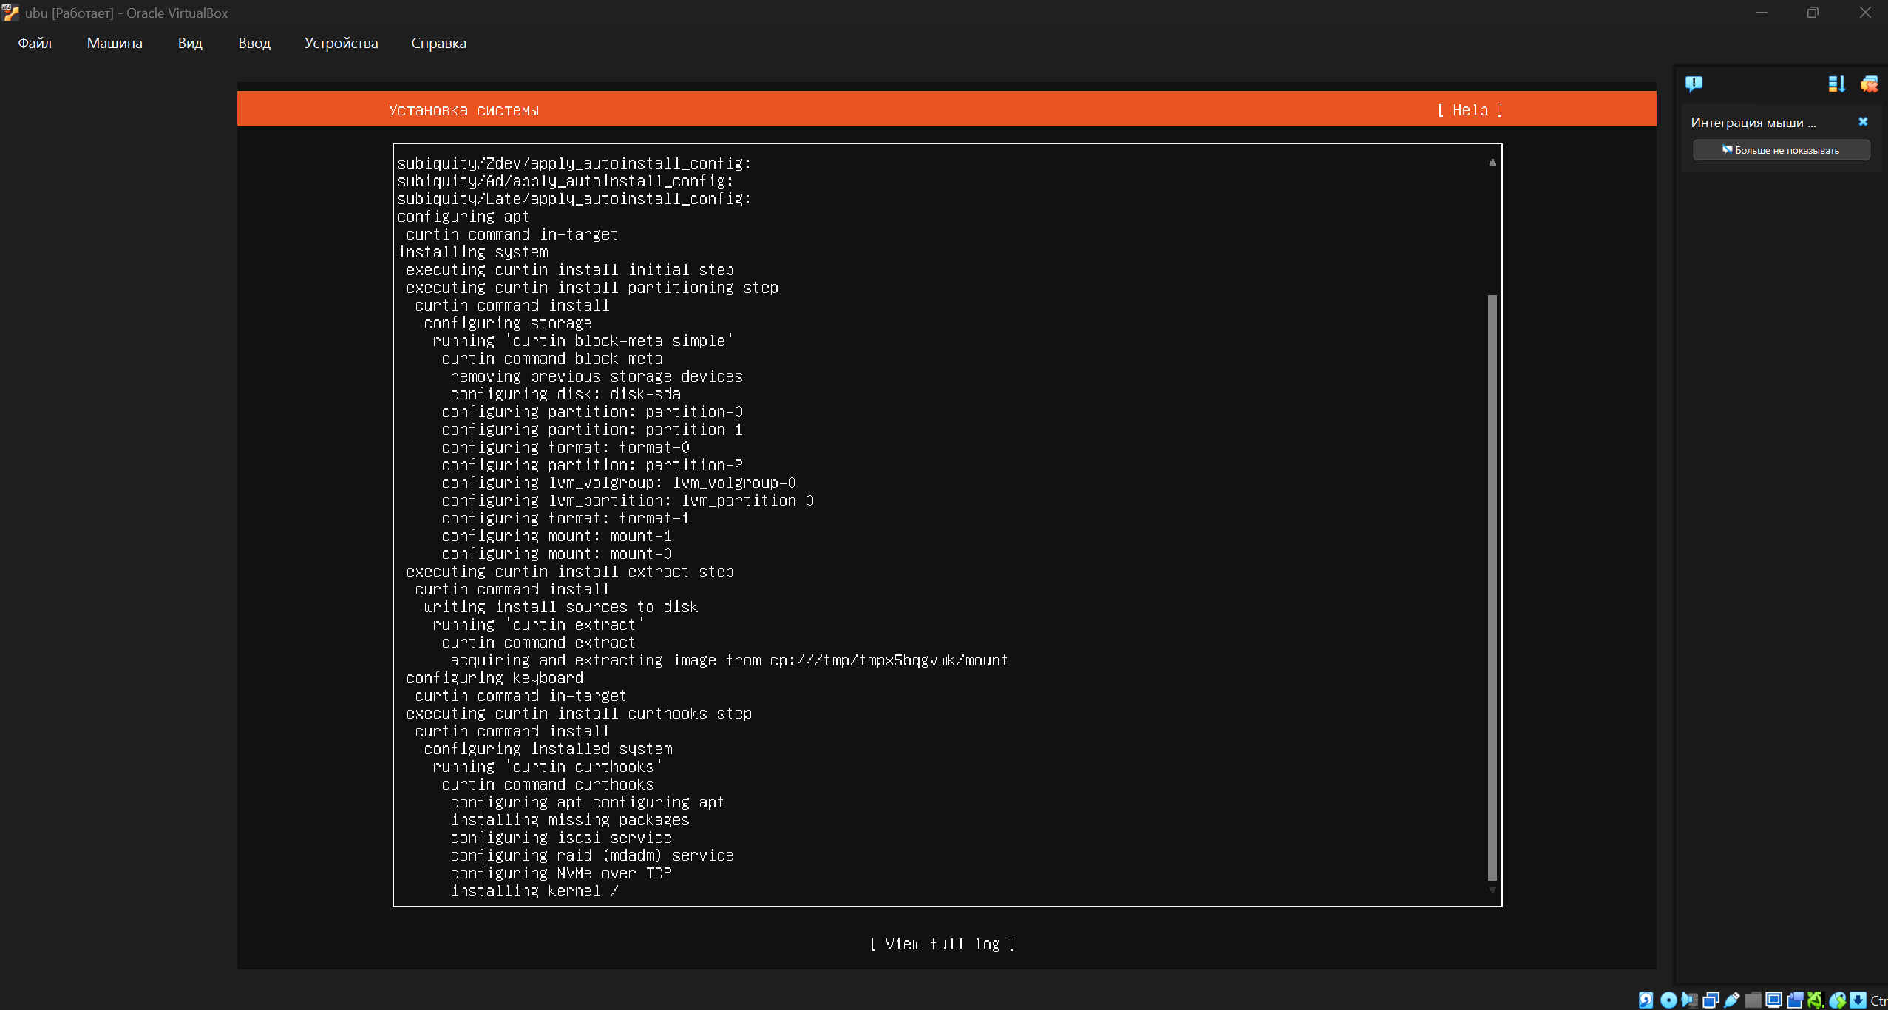
Рисунок 1 – Загрузка ubuntu server

- Выполнен вход в ubuntu (рис. 2)
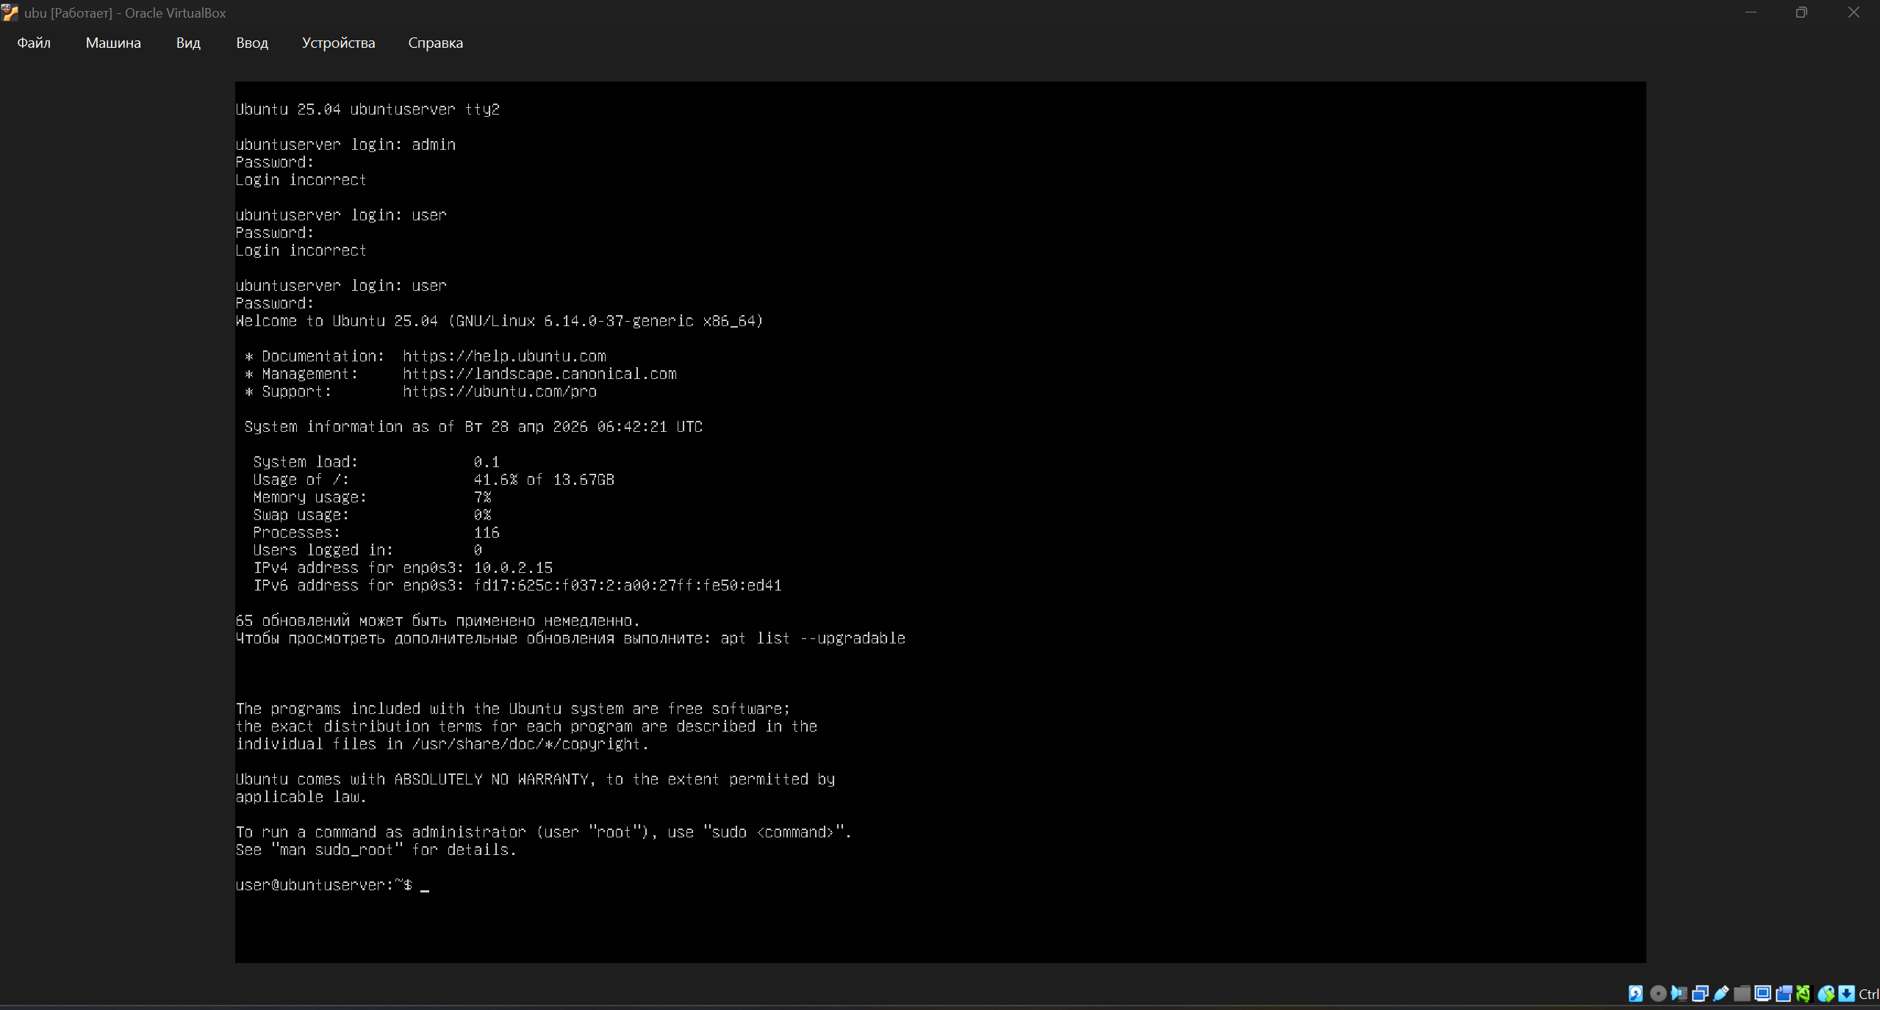
Рисунок 2 – Вход в ubuntu

- Обновлена система и установлены базовые утилиты (рис. 3)
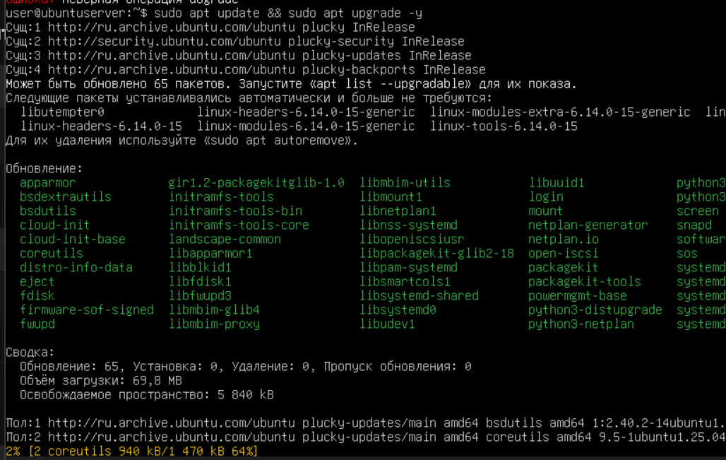
Рисунок 3 – Обновление системы
- Установлен и запущен mongodb (рис. 4)
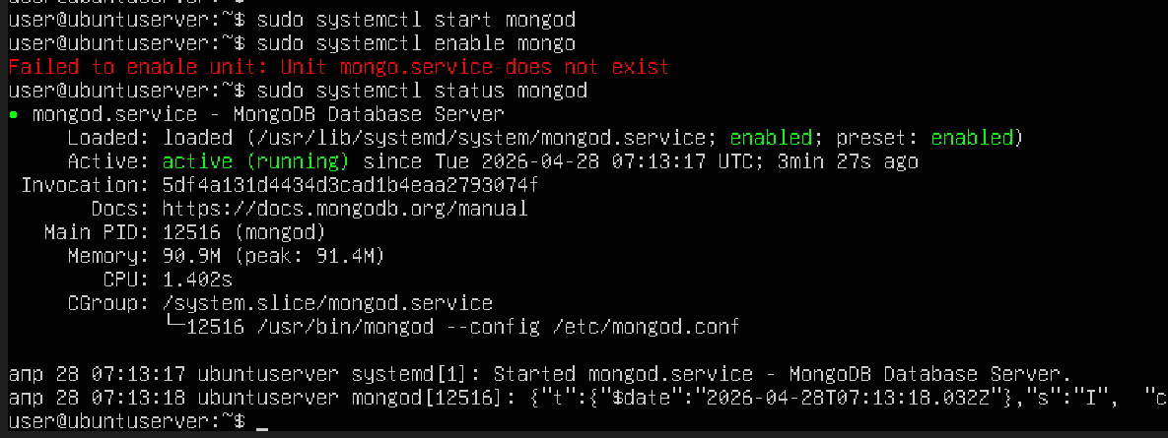
Рисунок 4 – Запуск mongodb

- Были установлены инструменты для базы данных (рис. 5)
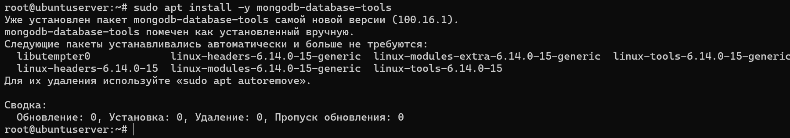
Рисунок 5 – Установка инструментов для БД

- Замена зеркала для подключения к docker (рис. 6)
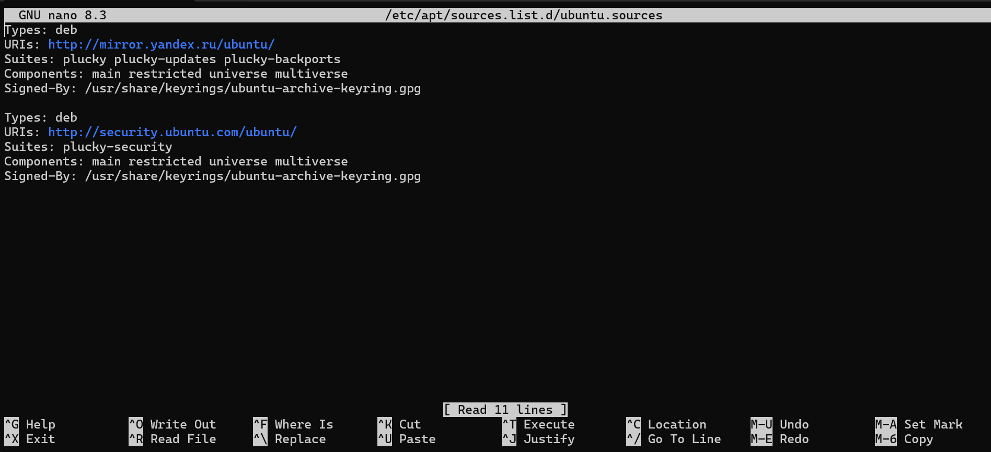
Рисунок 6 – Замена зеркала

- Установка Docker для БД (рис. 7)
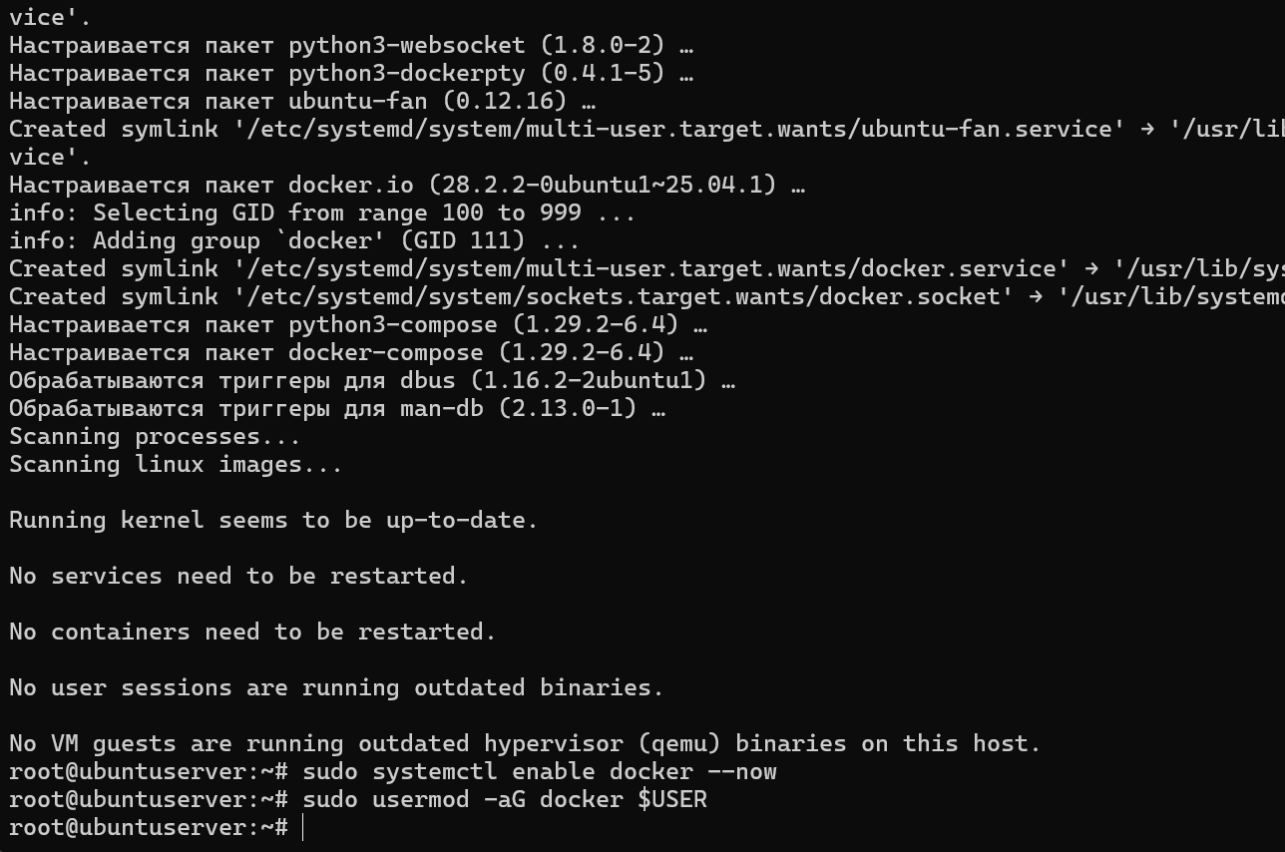
Рисунок 7 – Установка docker

- Подключение и добавление в группу docker user (рис. 8)
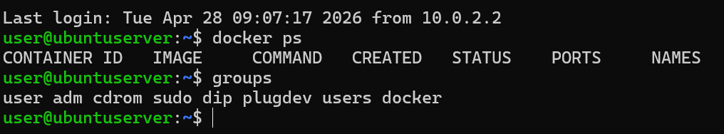
Рисунок 8 – Добавление в группу docker

- Сделано успешное импортирование данных (рис. 9)
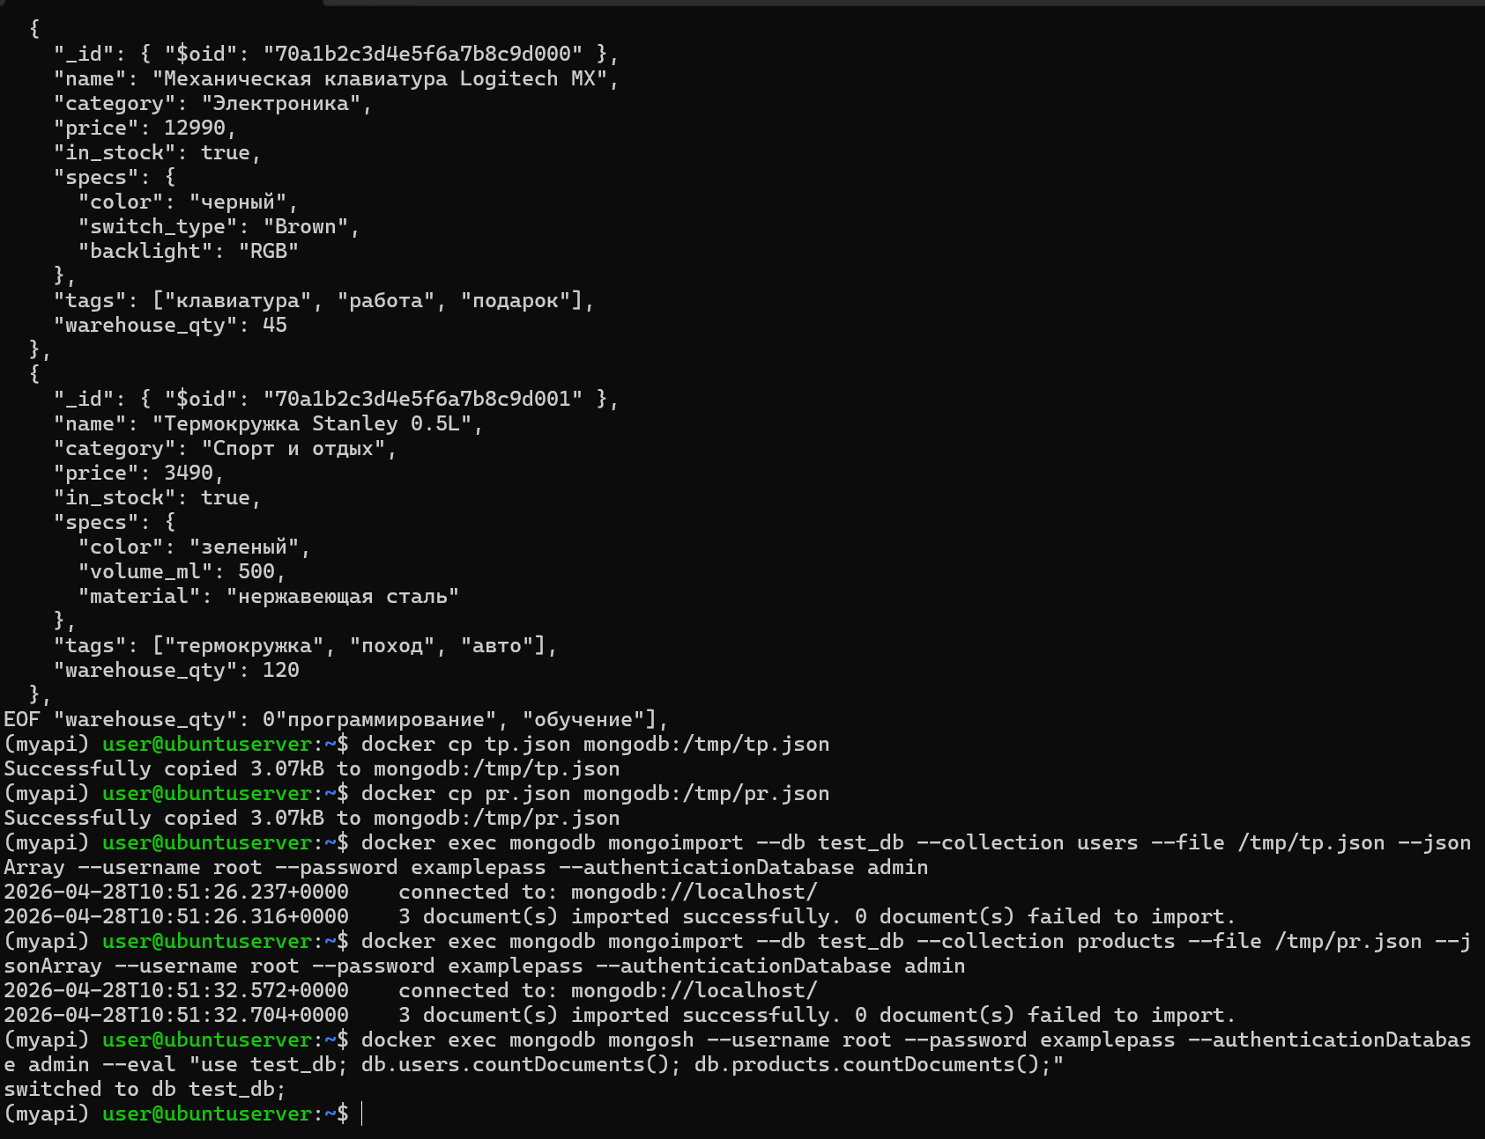
Рисунок 9 – Импортирование данных

- Был выполнен проброс портов и выполнен импорт данных из базы MongoDB через REST API (рис. 10)
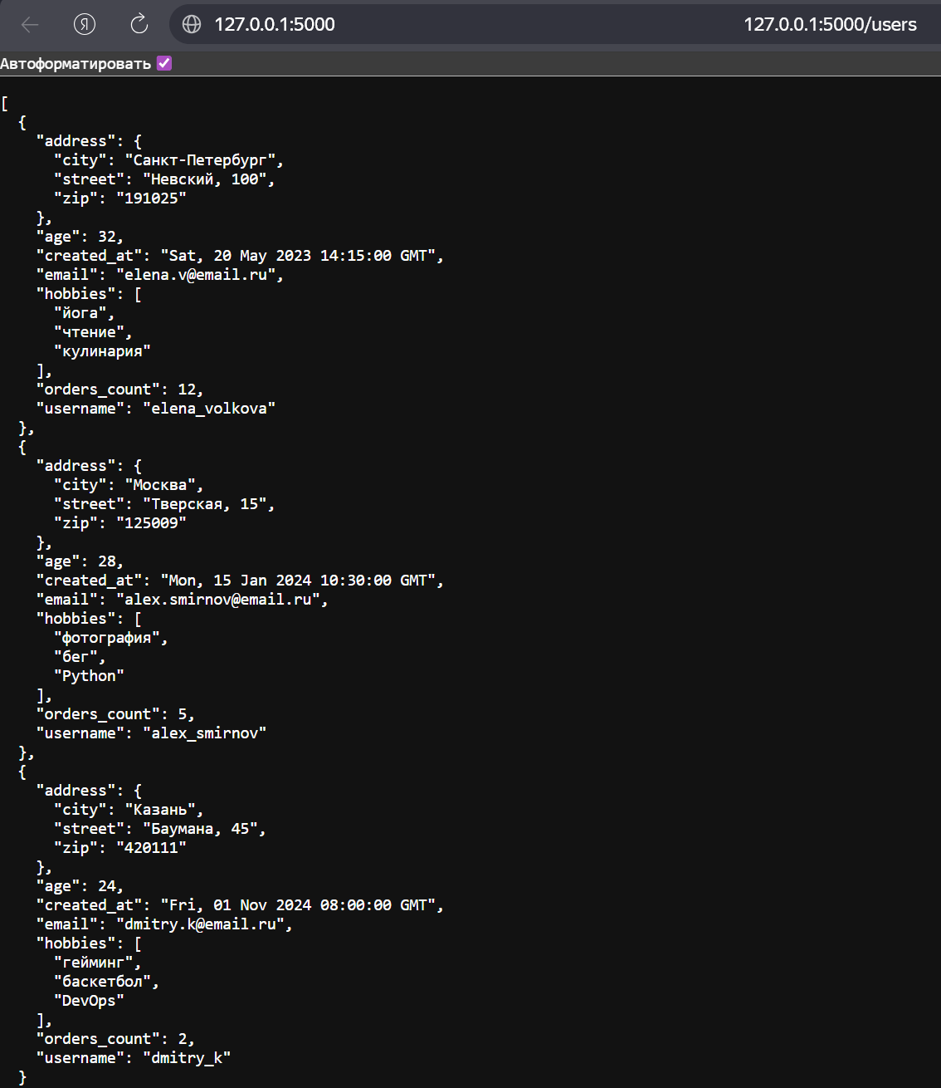
Рисунок 10 – Импорт данных из БД через API

